

RAPPORT D’ACTIVITÉ 2023

 Atelier Chantier d’Insertion du Bois de l’Abbé

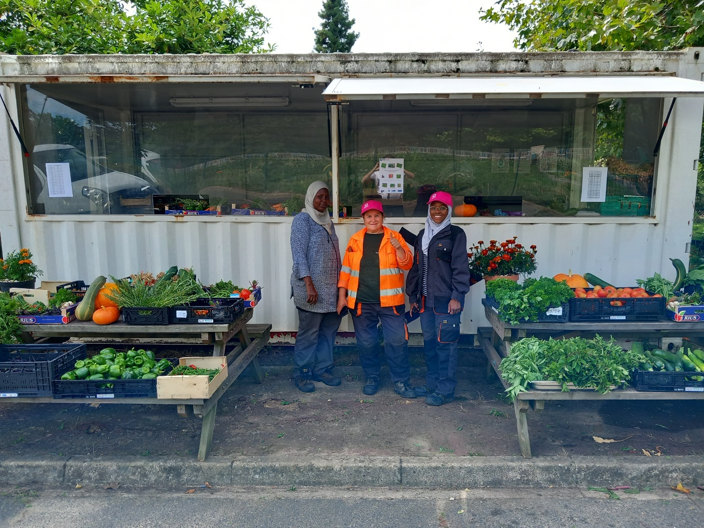



**SOMMAIRE**

**PRESENTATION EMMAUS SOLIDARITE**

**LES ELEMENTS CLES L’ANNÉE 2023** 7

**I.** **L’Atelier Chantier d’Insertion du Bois de l’Abbé** 8

**I.1 Les missions du service** 8

a. Mission générale 8

b. Type de public 10

c. Objectifs de l’équipe 12

**I.2 Historique de la structure** 12

**I.3 Inscription dans le territoire** 13

**I.4 Les moyens** 13

a. Moyens humains et organisation du service 13

b. Moyens matériels 18

c. Moyens financiers 19

**I.5 Méthodes de travail et fonctionnement** 20

a. Fonctionnement général du service 20

b. Procédure d’admission 21

c. Les documents d’accueil 21

d. Les réunions 22

e. Analyses des pratiques professionnelles 22

**II.** **LE PUBLIC EN INSERTION ET SON ACCOMPAGNEMENT** 23

**II.1 Un public éloigné de l’emploi** 23

a. Caractéristiques 23

b. Problématiques individuelles, freins à l’emploi 24

**II.2 Statistiques de fréquentation** 24

a. Statistiques générales 24

b. Les entrées 24

c. Les sorties 25

**II.3 Les modalités d’intervention** 25

a. Les prestations 25

b. Contenu de l’accompagnement 26

**III.** **LES ACTIVITES DE L’ACI DE L’ANNEE 2023** 30

**a.** **Activité de maraîchage** 30

**b.** **Activité entretien espaces verts** 31

**c.** **Activité d’éco-pâturage** 31

**d.** **Autres activités** 32

**IV.** **BILAN DE L’ANNEE 2023 et PERSPECTIVES 2024** 33

**III.1 Réalisation des objectifs** 33

**III.2 Difficultés rencontrées** 33

**III.3 Perspectives 2024** 34

**LISTE DES ANNEXES** 35

Présentation d’Emmaüs Solidarité

Créée en 1954 par l’abbé Pierre dans la continuité de son appel du 1er février, Emmaüs Solidarité lutte sans condition contre l’exclusion des personnes et des familles à la rue. Membre du Mouvement Emmaüs, l’association accompagne chaque jour 7000 personnes vers l’insertion au moyen de 122 dispositifs (maraudes, accueils de jour, centres d’hébergement d’urgence ou de réinsertion sociale, pensions de famille et logements adaptés) et dans le cadre d’un accompagnement global (santé et sport, formation et emploi, accès au logement, culture et citoyenneté).

L’association s’appuie sur les compétences de 950 salariés, l’aide de 600 bénévoles et le soutien de 400 adhérents.

**Les principaux chiffres (issus du rapport d’activité 2022) :**

En 2022, Emmaüs Solidarité a géré **122 services** ou activités auprès des publics vulnérables, soit 15 177 personnes accompagnées (dont 7 597 réfugiés ukrainiens).

* 4 maraudes d’interventions sociales, soit 6 993 rencontres,
* 16 espaces ou accueils de jour ayant enregistré 326 847 passages,
* 85 centres d’hébergement ou structures de logements accompagnés représentant 1 594 423 nuitées, pour une capacité de 5 597 places.
* 9 dispositifs temporaires ouverts pendant la période hivernale et la crise ukrainienne pour assurer 21 170 passages, 34 467 nuitées d’hébergement, 5 483 prestations d’hygiène et 14 358 repas.
* 1 vestiaire ayant enregistré 1 092 passages, avant sa fermeture le 8 juillet 2022.
* 2 plateformes alimentaires dans le Val-de-Marne qui ont distribué :
* 80 000 kg de denrées alimentaires pour la plateforme d’Ivry
* 280 palettes ayant bénéficié à 2 000 personnes pour la plateforme de Bonneuil-sur-Marne
* 1 chantier d’insertion qui a permis d’accompagner 39 personnes sur le site de Bois de l’abbé
* 3 jardins d’insertion, dont les activités ont concerné 1 020 participants
* 4 missions transversales destinées à compléter les actions de l’ensemble des structures dans 9 domaines, donnant lieu à 9 activités spécifiques auprès de plus de 10 000 bénéficiaires :
  + Santé
  + Sport
  + Culture & Citoyenneté
  + Loisir et jeux
  + Formation
  + Emploi
  + Plans Locaux pour l’Insertion et l’Emploi
  + RSA
  + Logement

Forte de l’implication de ses équipes, l’association, afin de pouvoir proposer à chacun des solutions dignes et des perspectives d’insertion, promeut dans ses missions :

* Un accompagnement social individualisé et global, via les missions transversales, l’accès à la santé, à l’emploi et la formation, à la culture au sport et la citoyenneté, au logement,
* Le respect des personnes, passant notamment par la qualité de la prise en charge,
* L’inconditionnalité de l’accueil,
* La continuité de l’hébergement,

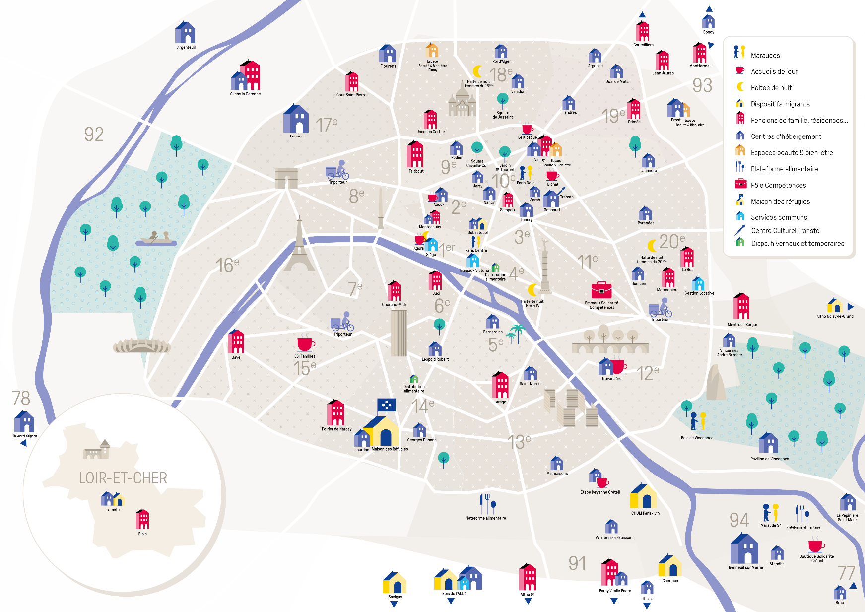Le respect des personnes, passant notamment par la qualité de la prise en charge.

# **LES ELEMENTS CLES L’ANNÉE 2023**

Stabilisation des équipes de l’Atelier Chantier d’Insertion (ACI) et des instances de contrôles : en 2023, l’ACI a pu stabiliser ses équipes encadrantes et en insertion. Cette stabilisation va permettre d’entamer l’année 2024 avec un mode de fonctionnement déjà établi et de véritables perspectives de développement.

L’année 2023 a également permis de retrouver de la stabilité auprès des instances de contrôle et des partenaires de l’ACI : réalisation du premier Comité de Pilotage (COPIL) en Novembre 2023, signature du conventionnement avec le Pôle Emploi de Sainte Geneviève des Bois, réalisation du premier Comité de Suivi de l’ACI en Octobre 2023 avec nos principaux partenaires prescripteurs, prise de contact avec la Mission Locale du Val d’Orge.

Parmi les activités notables de cette année, nus avons réalisés deux jardinières adaptées aux personnes en fauteuil roulant à destination du Cercle des Ainés, un EHPAD situé proche du Bois de l’Abbé. Cette activité a permis aux salariés en insertion de réaliser un travail différent, à partir de matériaux de récupération, en respectant un cahier des charges clairs fournis par le client.

**Les chiffres clés de l’année 2023**

Nombre de salariés accueillis au sein de l’ACI sur l’année 2023 : **34 Salariés**

Nombre de sorties positives : **8 salariés**

Chiffre d’Affaire annuel 2023 (hors subventions) : **56 000 €**

Nombre d’heures de formation suivies par les salariés en insertion :

* **Formation Emmaüs 514H**
* **Formation individuelle 1006H**

# **L’Atelier Chantier d’Insertion du Bois de l’Abbé**

## **I.1 Les missions du service**

### Mission générale

L’Atelier Chantier d’Insertion (ACI) est un dispositif qui relève de l’Insertion par l’Activité Economique (IAE). A ce titre ses missions sont déterminées par le ministère du travail :

« L’insertion par l’activité économique (IAE) permet aux personnes les plus éloignées de l’emploi, en raison de difficultés sociales et professionnelles particulières (âge, état de santé, précarité) de bénéficier d’un accompagnement renforcé qui doit faciliter leur insertion sociale et professionnelle par le biais de contrats de travail spécifiques »

Source : Ministère du Travail du Plein Emploi et de l’Insertion (<https://travail-emploi.gouv.fr/emploi-et-insertion/insertion-activite-economique/#:~:text=L'insertion%20par%20l'activit%C3%A9,professionnelle%20par%20le%20biais%20de>)

Il définit également l’ACI :

« Les ateliers et chantiers d’insertion (ACI) proposent un accompagnement et une activité professionnelle aux personnes sans emploi rencontrant des difficultés sociales et professionnelles particulières. Les salariés des ateliers et chantiers d’insertion (ACI) bénéficient d’une rémunération au moins égale au Smic. Les ateliers et chantiers d’insertion (ACI) sont conventionnés par l’État et bénéficient d’aides pour accomplir leurs missions. »

Source : Ministère du Travail du Plein Emploi et de l’Insertion (<https://travail-emploi.gouv.fr/emploi-et-insertion/insertion-activite-economique/article/ateliers-et-chantiers-d-insertion-aci-201158>)

Afin d’accompli ces missions, **l’ACI du Bois de l’Abbé repose sur trois piliers :**

1. Une activité économique salariée permettant de verser un salaire aux personnes intégrés au chantier

Au bois de l’Abbé, cette activité économique est découpée en trois activités distinctes :

1. Le maraîchage

Disposant de 2 hectares d’espaces verts, le Bois de l’Abbé réalise une activité de maraîchage complète incluant toutes les étapes de la production : travail de la terre, plantation, entretien, récolte, logistique et vente

1. L’entretien des espaces verts

Les salariés du chantier travaillent à la fois sur les espaces verts du Bois de l’Abbé, mais aussi sur des chantiers extérieurs auprès de clients internes (Emmaüs Solidarité) ou externes.

1. L’éco pâturage

Le Bois de l’Abbé dispose d’un cheptel de plus de 40 moutons, ces derniers sont entretenus, soignés et suivis tout au long de l’année par les équipes. L’été, les bêtes sont mises à disposition de partenaires qui souhaitent pratiquer l’éco pâturage afin de préserver la biodiversité et de réhabiliter certaines zones.

Par ailleurs, le site du Bois de l’Abbé offre aux salariés des occasions de mener des projets uniques tels que la réalisation de jardinières adaptées aux personnes en fauteuil roulant en recyclant des palettes.

1. Un accompagnement socio professionnel

L’ACI dispose d’un Conseiller en Insertion Professionnel à temps plein en charge de l’accompagnement socio professionnel des salariés. Le CIP accompagne les salariés dans leurs démarches vers l’emploi à tous les niveaux :

* Levée des freins périphériques à l’emploi (apprentissage du Français, inclusion numérique, etc). Elle s’appuie sur un partenariat avec l’assistante sociale de l’association pour lever certains freins spécifiques (logement, santé, accompagnement à la retraite).
* Aide à la recherche d’emploi, préparation aux entretiens
* Aide à la recherche de Période de Mise en Situation en Milieu Professionnelle (PMSMP)
* Construction du plan de formation et aide à la recherche de formation diplômante ou professionnalisante

1. Des actions de formations

Les salariés du chantier bénéficient d’un plan de formations obligatoires :

* Formation sur les activités du chantier (maraîchage, Eco pâturage, entretien espaces verts) avec notre partenaire CERAUE
* PCS1
* Gestes et Postures (spécial espaces verts)
* Formation incendie

Puis en fonction des profils les salariés peuvent bénéficier de formations complémentaires en interne via le catalogue Emmaüs ou avec Emmaüs Compétences :

* Apprentissage du français
* Inclusion numérique (utilisation du Cyber Espace du Bois de l’Abbé)
* Ecrits professionnels
* Autre

### Type de public

Le public intégré à l’ACI relève des critères d’éligibilité à l’IAE, notamment :

* les jeunes de moins de 26 ans en grande difficulté,
* les bénéficiaires de minima sociaux (RSA, ASS…),
* les demandeurs d’emploi de longue durée,
* les travailleurs reconnus handicapés

Détails public accueilli au sein du chantier sur l’année 2023

8 Femmes

12 Seniors de plus de 50 ans

2 Jeunes de moins de 26 ans

15 BRSA (Bénéficiaire du RSA)

2 AAH (Allocation Adulte Handicapé)

3 ASS (Allocation de Solidarité Spécifique)

5 Réfugiés

3 QPV (Quartier Prioritaire de la Ville)

3 RQTH (Reconnaissance en Qualité de Travailleur Handicapé)

2 Salariés placés sous-main de justice

### Objectifs de l’équipe

## **I.2 Historique de la structure**

Créer en 2019 avec un conventionnement initial de 8 Equivalent Temps Plein (ETP), l’ACI du Bois de l’Abbé est désormais conventionné à 13.7 ETP. Cette augmentation est la preuve que les donneurs d’ordres nous font confiance et que notre stratégie est alignée avec les demandes du territoire.

A sa création, l’ACI avait souhaité s’inscrire dans l’activité du maraichage du fait de la forte implantation des acteurs du maraichages en Essonne (nombreuses AMAP et plus de 84 hectares de terrains dédiés au maraichage dans le département). Mais cette forte activité signifie également une forte concurrence, c’est pourquoi l’ACI s’est dotée d’autres activités permettant d’avoir un mix de prospects et de clients satisfaisant.

C’est cette stratégie de la diversité des activités, avec un ACI remobilisant, que nous avons porté lors du Comité de Pilotage de l’année 2023 (COPIL) et qui a été approuvé par les acteurs. Nous devrions donc continuer dans cette voie dans les années à venir.

## **I.3 Inscription dans le territoire**

L’ACI est implanté sur le site du Bois de l’Abbé à Epinay sur Orge dans le 91 (Essonne). L’Essonne est un département qui dynamise l’IAE, avec un réseau départemental (Act’ESSonne) dont nous sommes membres et des collectivités investies dans le développement de ce modèle économique (Direction Départemental de l’Emploi du Travail et des Solidarités, Conseil Départemental, Maison de l’Emploi de l’Insertion et de la Formation Paris Saclay). Placé sur la communauté de commune de Paris Saclay, l’ACI dispose d’un emplacement à la croisée de plusieurs zones : Cœur d’Essonne Agglomération avec Sainte Geneviève des Bois qui contient notre Pôle Emploi de référence, le Grand Orly Sein Bièvre avec les villes du Nord Est et le Grand Paris Sud avec les villes du Sud-Ouest. Ce positionnement est à la fois une force car nous captons du public de toutes ces zones, mais aussi une faiblesse car cela nous oblige à démultiplier les partenariats avec les prescripteurs (Missions locales, Pôles Emplois, PLIE, etc).

## **I.4 Les moyens**

### Moyens humains et organisation du service

|  |  |  |  |  |  |
| --- | --- | --- | --- | --- | --- |
| **Moyens humains mobilisés dans l’année : récapitulatif** | | | | | |
| Nombre de salariés  (en ETP budgété) | Nombre de stagiaires reçus | Nombre de volontaires en service civique mobilisés | Nombre de compagnons impliqués | Nombre de bénévoles mobilisés | Heures bénévolat par mois |
| 3 ETP encadrement  11.81 ETP salariés en insertion | 1 | 0 | 0 | 0 | 0 |

* **Constitution de l’équipe**

|  |  |  |  |
| --- | --- | --- | --- |
| **TABLEAU DES EFFECTIFS** | | |  |
| **Fonction** | **Mission principale** | **Nombre d’ETP budgétés (2023)** | **Nombre d’ETP prévus 2024** |
| Directeur d’établissement | Direction de l’établissement | 0.1 | 0.1 |
| Chef de service | Gestion du service et encadrement d’équipe | 0 | 0 |
| Conseiller en Insertion Professionnelle | Accompagnement socio professionnel vers l’emploi durable | 1 | 1 |
| Encadrant Technique | Encadrement et gestion des activités du chantier | 2 | 2 |
| Salariés en insertion | Réalisation des activités du chantier  Insertion professionnelle vers l’emploi durable  Réalisation de formations | 13.7 | 13.7 |

Le taux d’encadrement en activité est d’environ 1 pour 10 ce qui est mieux que le 1 pour 12 maximal autorisé.

Le Chef de Service n’est pas budgété sur l’ACI mais son temps est tout de même réparti entre ses deux services.

* **Formations**

**Pour les salariés en insertion :**

|  |  |  |  |
| --- | --- | --- | --- |
| **Intitulé de la formation** | **Organisme Formateur** | **Nombre de salariés en ayant bénéficié** | **Thème général** |
| Maraichage en permaculture | CERAUE (externe) | 7 | Initiation au maraichage et aux techniques de permaculture |
| Espaces verts | CERAUE (externe) | 5 | Techniques d’entretien des espaces verts |
| « Initiation au numérique » | Emmaüs Compétences (interne au Bois de l’Abbé) | 13 | Découverte du numérique, initiation à la session Emmaüs, la boite mail, navigation sur internet |
| Gestes et postures, Espaces Verts | Estim formation (externe) | 8 | Adopter les bonnes postures et les bons gestes pour les actions et activités en lien avec les Espaces Verts |
| Agent d'entretien  Des locaux et sanitaires | Fles Paris (externe) | 1 | Attestation professionnelle sur l’entretien des locaux et sanitaires -> la formation a permis une sortie vers l’emploi |
| **Intitulé de la formation** | **Organisme Formateur** | **Nombre de salariés en ayant bénéficié** | **Thème général** |
| Cours de linguistique  Interne | Emmaüs compétences (interne Bois de l’Abbé) | 11 | Cours de Français à partir du niveau A1 avec un objectif sur l’obtention du A2 |
| Cours de linguistique, ateliers socio linguistiques et préparation à l’emploi ou à la formation qualifiante | Nuevo formation L’île aux langues  Horizon  Centre de formation de Sillery  Instep  Free Compétences | 6 | Préparation à l’emploi, à la formation pré qualifiante/qualifiante (accès à la qualification) et français intensif |
| CACES 1A, 3 et 5 | Sageform | 1 | Manipulation transpalette et logistique |
| Savoir établir un devis en espaces verts, Eco pâturage et maraichage | CERAUE | 2 | Etablir des devis, des contrats d’entretien, des opérations one shot auprès de clients pour les espaces verts et l’éco pâturage |

**Pour les salariés permanents**

|  |  |  |  |
| --- | --- | --- | --- |
| **Intitulé de la formation** | **Organisme Formateur** | **Nombre de salariés en ayant bénéficié** | **Thème général** |
| Savoir établir un devis en espaces verts, Eco pâturage et maraichage | CERAUE | 3 | Etablir des devis, des contrats d’entretien, des opérations one shot auprès de clients pour les espaces verts et l’éco pâturage |
| Encadrant technique : les fondamentaux du métier | FAS | 2 | Apprendre les bases du métier d’encadrant technique en ACI |
| Gérer les situations conflictuelles avec les personnes accueillies | Cabinet BERNATET | 3 | Gestion des conflits et des relations entre les personnes accueillies |
| Gestes et postures en permaculture | Estim formation | 2 | Adopter les bonnes postures et les bons gestes pour les actions et activités en lien avec les Espaces Verts |
| Se former sur Excel les bases | SLTI | 1 | Bases Excel |

* **Bénévoles et stagiaires**

Un stagiaire a été accueilli à la suite du Duo Day sur le poste de CIP. Le stage a duré deux jours et s’est très bien déroulé.

* **Direction et services support**

La Direction est représentée en premier lieu par le Directeur d’Etablissement du Bois de l’Abbé qui apporte son soutien régulier à l’ACI :

* Suivi des actions en cas d’absence du Chef de Service
* Aide à la constitution de partenariats
* Aide au prospect commercial
* Représentation auprès des instances et des donneurs d’ordre

La Direction de Territoire est également incluse, notamment auprès des instances et des donneurs d’ordre

Les services supports de l’association sont également mobilisés avec en particulier :

* Le service RH : fortement mobilisé à chaque vague de recrutement, de renouvellement ou de départ de salariés en insertion
* Le service informatique : également mobilisé lors d’arrivées et de départs de nouveaux salariés

Il est plus difficile de mobiliser les missions transversales car leurs actions sont à destination principalement des hébergés, or les salariés de l’ACI ne sont pas des hébergés de l’association.

### Moyens matériels

* Nombre d’Equivalent Temps Plein

L’ACI est conventionné sur 13.7 ETP sur l’année 2023, ceci correspond à environ 18 salariés en insertion (car ces derniers travaillent 29h par semaine)

* Equipements et aménagements

L’ACI dispose d’une base de vie au cœur même d’un des bâtiments du Bois de l’Abbé :

* Vestiaires
* Sanitaires
* Salle de repos avec espace cuisine et frigo
* Atelier
* Les salariés permanents disposent :
  + D’un bureau pour les Encadrants Techniques
  + D’un bureau pour la CIP
  + De la salle de pause de l’HUDA

L’ACI peut également profiter en fonction des disponibilités :

* Des salles de réunions du Bois de l’Abbé
* Des véhicules du Bois de l’Abbé (notamment le camion)
* De l’espace Cyber (HUDA ou CHRS)
* Espace dans les réserves et dans les containers du Bois de l’Abbé

L’ACI dispose d’équipements d’entretien des espaces verts, de maraichage et d’équipements e lien avec l’Eco pâturage :

* Tondeuses
* Débrousailleuses
* Souffleuses
* Motoculteur
* Râteaux, pelles, etc

Les salariés du chantier disposent de vêtements de travail et d’EPI.

Au niveau de l’éco pâturage, il y a 6 enclos répartis sur le site du Bois de l’Abbé.

Pour le maraichage, un espace cultivable ainsi qu’un container dédié pour stocker les produits et organiser les ventes.

### Moyens financiers

L’ACI, en tant que structure de l’IAE, construit sur budget sur deux sources de revenus pour l’année 2023 :

* Les subventions :
  + Aide au poste, via la DDETS (conventionnement ACI)
  + Subvention accompagnement RSA, via le Conseil Départemental (conventionnement RSA)
  + Subvention FSE, via la MEIF Paris Saclay (conventionnement FSE, accompagnement des personnes PLIE du territoire Paris Saclay)
* Le chiffre d’affaire : près de 56 000 € de chiffre d’affaire ont été réalisés en 2023 avec une répartition comme suit
  + Activité maraichage : environ 2 700€, soit près de 5% du CA
  + Activité éco pâturage : environ 15 000 €, soit près de 25% du CA
  + Activité espaces verts : environ 27 000 €, soit près de 55% du CA
  + Autres activités : environ 9 000€ (avec des activités telles que la réalisation de jardinières adaptées aux personnes en fauteuil roulant), soit près de 15% du CA

Cette répartition du CA est un guide pour la stratégie de l’ACI sur 2024 qui va continuer de développer les espaces verts et l’éco-pâturage et simplement maintenir son activité maraichage.

## **I.5 Méthodes de travail et fonctionnement**

### Fonctionnement général du service

Les salariés du chantier travaillent 26h par semaine, ils ont notamment le jeudi matin et le vendredi après-midi de libre. L’objectif est qu’ils puissent utiliser ces temps pour leurs accompagnements en dehors du chantier ainsi que pour leur recherche d’emploi et formations.

Les équipes permanentes d’encadrement travaillent 39h par semaine de 9h à 18h sauf le vendredi à 17h.

L’ensemble des salariés (en insertion et permanents) sont sous la responsabilité hiérarchique du Chef de Service.

### Procédure d’admission

L’ACI recrute principalement via la plateforme des Emplois de l’Inclusion conformément au mode de fonctionnement exigé par la DDETS. Sur cette plateforme, nous positionnons nos offres d’emploi en fonction de nos besoins, puis les candidats sont soit prescrits directement par un partenaire (comme Pôle Emploi), soit ils peuvent candidater directement.

Une fois la candidature reçue, elle est traitée par le Chef de Service et la CIP, les candidats sont reçus en entretien d’embauche et la décision est actée sur le site des emplois de l’inclusion.

### Les documents d’accueil

Les salariés qui intègrent le chantier sont accueillis par l’équipe encadrante, les documents suivants leur sont remis :

* Contrat de travail, pour signature et envoi aux RHs
* Livret d’accueil de l’ACI

### Les réunions

Il y a une réunion hebdomadaire de 30 min les jeudi après-midi en présence du chef de service avec les salariés en insertion et une réunion hebdomadaire d’une heure de l’équipe encadrante les vendredi après-midi.

Les réunions comportent des fiches de présence, des ordres du jour et des compte rendus.

### Analyses des pratiques professionnelles

Les services de l’association EMMAUS Solidarité ont la possibilité de bénéficier de la présence d’intervenants extérieurs spécialisés dans l’analyse des pratiques professionnelles. Ces ateliers permettent de faire face aux situations éprouvantes.

Au-delà de l’outil d’accompagnement, ce travail est primordial pour la professionnalisation des salariés. Elle permet aux professionnels de questionner leurs pratiques et leur positionnement, tant sur le plan des relations d’équipe que sur le plan de l’accompagnement des personnes. L’aptitude à faire face à l’incertitude est une caractéristique centrale des métiers du social et l’analyse des pratiques, permet, au travers du regard de ses pairs et d’un professionnel qualifié, de développer des axes de réflexion, une prise de recul en offrant aux professionnels un lieu d’échange et de partage d’expérience.

La CIP participe au GAPP à destination des CIP d’Emmaüs Compétence dans le cadre de leur accompagnement des personnes au RSA. Il est envisagé pour l’année prochaine soit d’intégrer les encadrants techniques sur ce GAPP, soit d’avoir un GAPP spécifique à destination des Encadrants Techniques. La CIP participe également aux COASP avec Act’ESSonne, ce qui lui permet d’échanger sur les pratiques des ASP / CIP au sein des SIAE

# **LE PUBLIC EN INSERTION ET SON ACCOMPAGNEMENT**

## **II.1 Un public éloigné de l’emploi**

### Caractéristiques

Pour rappel, l’ACI du Bois de l’Abbé a accueilli 34 personnes sur l’année 2023

* **Nombre de personnes présentes au 31/12/2023 : 18 salariés**

Pour rappel, la durée maximale d’un séjour au sein de l’ACI est de 2 ans (durée du Pass IAE maximale)

* **Un public essentiellement masculin dont 26 hommes et 8 femmes**
* **Ages :**

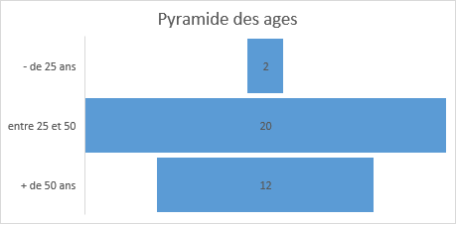

* **Durée d’inactivité :**
* 22 Salariés inscrit au Pôle Emploi depuis plus de 24 mois
* 4 Salariés inscrit au Pôle Emploi entre 12 à 24 mois
* 8 Salariés inscrits au Pôle Emploi entre 1 à 12 mois

A partir de ces données, on constate que notre ACI est un ACI remobilisant car elle accueille plusieurs personnes très éloignées de l’emploi et plusieurs accompagnements à la retraite

### Problématiques individuelles, freins à l’emploi

La plupart des problématiques individuelles relevées étaient (au-delà de l’insertion professionnelle évidemment) : la linguistique pour une dizaine de personnes, la santé pour 3 personnes le logement pour une dizaine de personnes (dont 2 sans aucune solution d’hébergement) et la mobilité pour une dizaine de personnes

## **II.2 Statistiques de fréquentation**

### Statistiques générales

En 2023, nous avons recrutés 11 salariés et enregistrer 21 sorties au sein du chantier d’insertion. Au total 34 personnes sont passées par le chantier d’insertion sur l’année.

### Les entrées

|  |  |
| --- | --- |
| Entrées 2023 | |
| Hommes | 7 |
| Femmes | 4 |

### Les sorties

|  |  |
| --- | --- |
| Soties 2023 | |
| Hommes | 16 |
| Femmes | 5 |

Afin de stabiliser les effectifs du chantier et respecter notre conventionnement de 11 ETP prévus sur 2024, nous avons enregistré 21 sorties en 2023. Ces sorties sont réparties comme suit :

* 14 salariés sont retournés vers le Pôle Emploi
* 2 salariés ont signé un CDD de courte durée qui a ensuite été prolongé sur un CDD de 6 mois
* 1 salarié est entré en formation qualifiante
* 1 salarié est entré en contrat de professionnalisation
* 1 salarié a été orienté vers un partenaire externe pour un accompagnement à l’emploi : Le salarié a signé un contrat avec l’association Aurore pour un accompagnement socioprofessionnel avec pour objectif intégrer Amazone comme préparateur de commande
* 2 salariés ont été accompagnés pour leurs prises de droits à la retraite

## **II.3 Les modalités d’intervention**

### Les prestations

En tant que salarié du chantier d’insertion, les personnes accueillies bénéficient des trois piliers de l’IAE : accompagnement socioprofessionnel pour les aider à retourner vers un emploi en milieu ordinaire, une activité commerciale leur permettant de toucher un salaire, des formations internes/externes afin d’acquérir des compétences nécessaires pour l’emploi et leur projet professionnel.

Ils bénéficient également des mêmes droits que tous les salariés de l’association (tickets restaurants, avantages RH, etc)

Modalités pratiques de l’accompagnement

* **Accompagnements individuels**

Afin de mieux accompagner les salariés sur leurs projets professionnels, des rendez-vous d’entretiens individuels sont mise en place avec la Conseillère en insertion Professionnelle. Ces entretiens se déroulent en moyenne tous les 15 jours soient 2 fois par mois.

Cette fréquence peut varier en fonction de la problématique du salarié.

Le Chef de Service reçoit également les personnes notamment en début et en fin de parcours pour faire le point sur leur projet professionnel.

* Les actions collectives

En plus des entretiens individuels,

* 25 salariés ont participé à des ateliers collectifs au sein du chantier, animés par la CIP : atelier retraite, découverte d’une période d’immersion en milieu professionnel, droit du travail, comment se présenter à un entretien d’embauche, que faire en cas d’arrêt maladie, candidature spontanée, etc…
* 16 salariés ont assisté à des ateliers extérieurs animes par des partenaires tel que
* Pôle Emploi : Convaincre en entretien d’embauche, démarcher les entreprises de façon spontanée, organiser efficacement ma recherche d’emploi, répondre efficacement à une offre d’emploi…
* La MEIF Paris Saclay : atelier socio linguistique, numérique…

### Contenu de l’accompagnement

* **L’accompagnement lié à l’insertion socio-professionnelle**

L’accompagnement lié à l’insertion socio-professionnelle se distingue en deux volets : l’accès à la formation linguistique pour les personnes ne maîtrisant pas la langue française ; l’aide à l’insertion professionnelle (recherche d’emploi ou de formation qualifiante).

**La formation linguistique**

|  |  |
| --- | --- |
| Besoins et orientations en formation linguistique | Nombre |
| Nombre de personnes nécessitant une formation linguistique (Français Langue Etrangères, Alphabétisation, remise à niveau, illettrisme, formation linguistique à visée professionnelle) | 13 |
| Nombre de personnes ayant bénéficiées des cours linguistiques dispensés au sein du Bois de l’Abbé | 9 |
| Les cours linguistiques dispensés sur le site du Bois de l’Abbé est mis sur pied par le Pôle Compétence d’Emmaüs Solidarité  L’objectif est un passage de A1 vers A2 | |
| Nombre de personnes orientées vers d’autres dispositifs externes | 7 |
| Partenaires concernés : Parmi les partenaires concernés, nous avons entre autres :   * Les Associations telles que Aries, Horizon… qui permettent de suivre le programme des cours de Compétences de Bases Professionnelles * Les centres de formation tels que Nuevo, le centre de formation de Sillery… * La MEIF de Paris Saclay qui dispense des formations linguistiques   Ces actions sont généralement plus intenses sur l’apprentissage du français et permettent aux personnes les plus nécessitantes de progresser plus rapidement pour aller vers l’insertion professionnelle | |

**L’accompagnement social**

* Problématique de santé : le chantier a mobilisé la psychologue du travail de l’association pour l’accompagnement d’une salariée. Un salarié a également été orienté vers « mon parcours psy ». Les problématiques de santé et les fragilités du public restent difficiles à gérer au niveau du chantier d’insertion. On constate que certains salariés qui sont pourtant dans des situations très fragiles en arrivant sur le chantier (situation familiale complexe, absence de logement) ne disposent pas d’un accompagnement social.
* Problématique de logement : 12 salariés étaient concernés par le problème de logement. Afin d’y remédier, nous avons orientés tous ceux qui n’avaient pas d’assistante sociale (au total, 7 salariés étaient concernés) vers l’assistante sociale des salariés d’Emmaüs solidarité.

**Liens avec les partenaires de l’insertion professionnelle**

|  |  |
| --- | --- |
| Besoins et orientations en insertion professionnelle | Nombre |
| Nombre de personnes prescrits par Pôle Emploi | 13 |
| Nombre de personnes relevant du territoire MEIF Paris Saclay | 11 |
| Nombre de personnes bénéficiaires du RSA | 15 |
| Nombre de PMSMP réalisées | 6 |

Pour rappel, le Pôle Emploi et la MEIF Paris Saclay sont nos 2 principaux prescripteurs et il arrive que certaines orientations du Pôle Emploi soient sur le territoire de la MEIF.

Dans ce cas, les salariés disposent d’un triple accompagnement : Pôle Emploi, MEIF et l’ACI.

Le travail avec ses deux partenaires s’articule comme suit :

* Ils assistent aux différents comités de suivis ainsi qu’aux comités de pilotage que nous organisons au sein du chantier.
* Des rendez-vous de suivis sont mis sur pied entre la CIP du chantier et les CIP référents des salariés du chantier pour un accompagnement simultané
* Les salariés du chantier sont orientés sur différents ateliers animés au sein de Pôle Emploi et la Meif Paris Saclay

Sur 2023, nous avons réalisés 6 périodes d’immersion en milieu professionnel (PMSMP) réparties comme suit :

* 1 dans l’entretien des espaces verts,
* 1 dans la restauration,
* 2 agents manutentionnaires,
* 1 dans l’élevage des vaches laitières,
* 1 sur le métier d’Ase

**L’accompagnement lié aux freins périphériques à l’emploi**

Certains salariés du chantier ne bénéficient pas d’un accompagnement social extérieur à Emmaüs. Afin de lever les freins en liens avec l’insertion professionnelle, une orientation a été faite vers l’assistante sociale d’Emmaüs.

|  |  |  |  |
| --- | --- | --- | --- |
| Actions avec l’assistante sociale | Nombre | Nombre de personnes reçues | Commentaires |
| Accompagnement vers le logement | 2 | 2 | Obtention d’un logement pour 2 salariés qui ne bénéficiaient d’aucun suivi et n’avait pas de dossier en cours |
| Accompagnement vers la retraite | 2 | 2 | Une demande de retraite complémentaire a été effectué  Aboutissement des deux dossiers retraite |
| Accompagnement administratifs Pôle Emploi, Caf, Impôt, Sécurité sociale, préfecture, domiciliation | 4 | 4 |  |
| Accompagnement budget, dette | 1 | 1 | Orientation vers un service juridique |
| Accompagnement juridique | 1 | 1 | Orientation pour une demande d’aide juridictionnelle et a par la suite obtenue un avocat |

# **LES ACTIVITES DE L’ACI DE L’ANNEE 2023**

# **Activité de maraîchage**

En 2023, l’ACI a produit et livré plus de 2500 Kg de légumes à l’espace alimentaire du Bois de l’Abbé.

Plus de 30 variétés de légumes et aromatiques ont été cultivées sur le potager.

L’ACI a réalisée 8 ventes exceptionnelles de légumes pendant la période de forte production, ces ventes ont été fait au sein du site du Bois de l’Abbé et étaient ouvertes aux salariés du site.

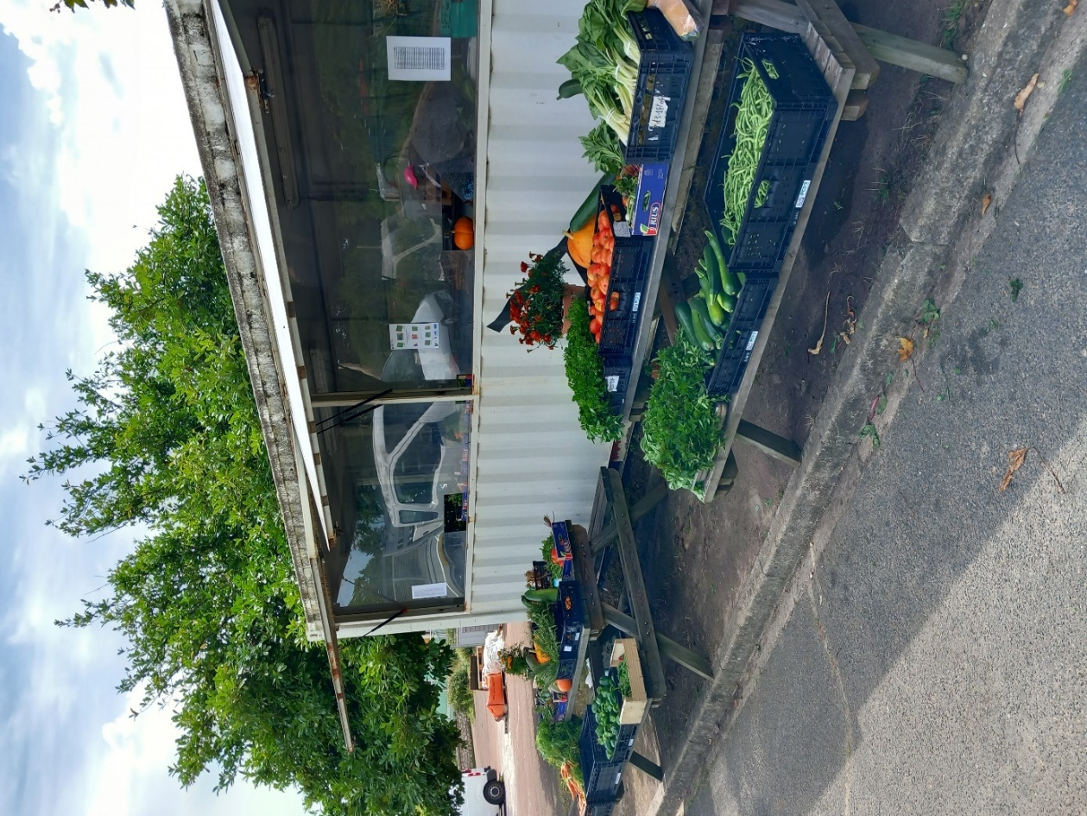

L’année prochaine, nous envisageons de réaliser plus de ventes exceptionnelles et d’y intégrer d’autres produits (miel, savons, autre). Il y aura aussi un fort enjeu à faire venir les habitants d’Epinay sur ces ventes.

# **Activité entretien espaces verts**

En 2023, l’ACI avait 4 contrats d’entretien avec des sites d’Emmaüs :

* Paray Vielle Poste
* Emmaüs Compétences
* Saint Maur
* Et Bois de l’Abbé

Les équipes de l’ACI se sont rendus plus de 50 fois sur ces sites pour réaliser les entretiens des espaces verts.

L’année prochaine nous devrions conserver les mêmes clients et ajouter l’HUDA de Savigny d’Emmaüs.

# **Activité d’éco-pâturage**

L’ACI compte 40 moutons en 2023 avec 10 naissances et 2 décès cette année. De Mai 2023 à Novembre 2023, les moutons ont été répartis sur les 3 sites d’éco pâturage de notre partenaire du Syndicat de l’Orge.

De plus comme tous les ans, une fois les moutons repartis des sites, nous avons réalisé l’entretien des enclos en accord avec notre partenaire du Syndicat de l’Orge

L’année prochaine nous souhaitons continuer d’augmenter la taille du troupeau avec de nouvelles cibles commerciales : Syndicat de l’Yvette, GHU Perray, AppiHappy, etc

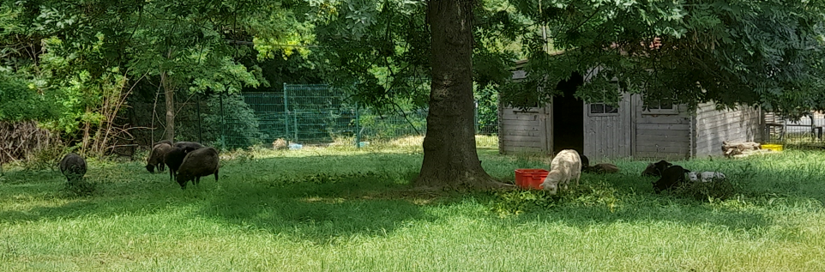

# **Autres activités**

En 2023, l’ACI a également été mobilisé sur les actions suivantes :

* Réalisation de jardinières adaptées aux personnes en fauteuil roulant -> commande de l’EHPAD du Cercle des Aînés

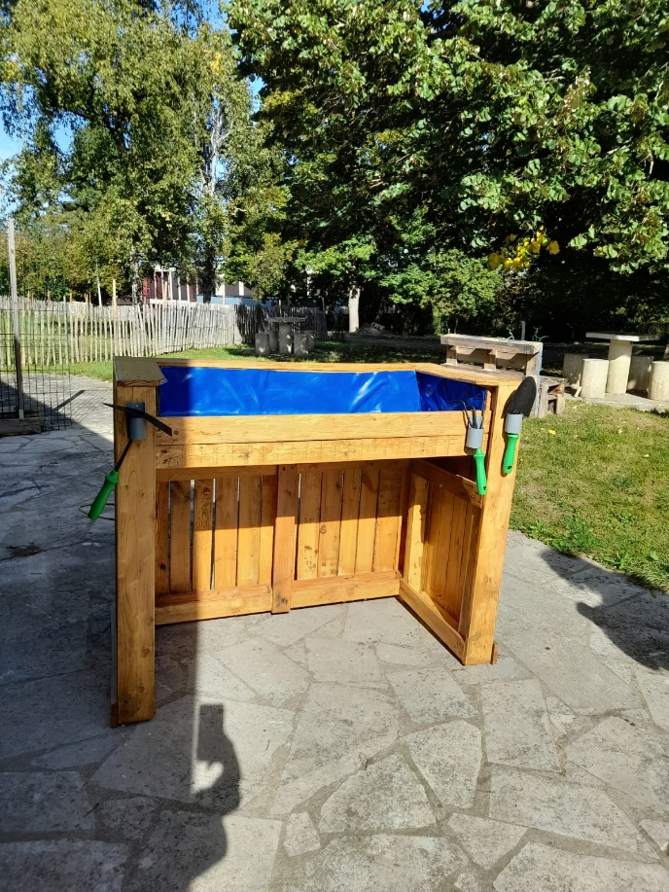

* Mise au propre de terrains (espaces verts) -> commande du GHU Perray, actions ayant mobilisé les équipes sur près de 40 interventions tout au long de l’année.
* Action d’entretien de la base de vie des entreprises réalisant les travaux de l’HUDA -> pendant toute la durée des travaux, l’ACI a entretenu la base de vie des entreprises réalisant les travaux pendant plus de 20 semaines.
* Aide au site du Bois de l’Abbé : emménagement et déménagement d’hébergés, évacuation de déchets en déchetterie, entretien des véhicules de la flotte du Bois de l’Abbé, etc

# **BILAN DE L’ANNEE 2023 et PERSPECTIVES 2024**

## **III.1 Réalisation des objectifs**

**Accompagner vers l’emploi durable** : 25% de sorties positives

**Réaliser des formations professionnalisantes ou diplômantes** : 2 salariés

**Développer l’activité économique de l’ACI :** +20% de progression du CA en 2023

**Acquérir des compétences via les activités du chantier / Promouvoir le travail en équipe :** nouvel objectif pour 2024 avec grille de suivi individuelle pour chaque salarié

**Lever les freins périphériques à l’emploi :** réalisation de formations linguistique, d’ateliers de remobilisation, de période de mise en situation professionnelle et liens avec l’assistante sociale de l’association pour lever les freins sociaux les plus problématiques (logement, aide juridique, etc)

## **III.2 Difficultés rencontrées**

Difficultés à dégager du temps pour la prospection commerciale : démarchage de nouveaux clients, manque de compétence des équipes, pas de mobilisation suffisante des missions transverses sur le sujet

Stabilisation des salariés en insertion : nombreuses arrivées en 2022 ayant nécessité un ajustement sur 2023

Difficultés avec une partie du public ayant de très grande difficulté en français

## **III.3 Perspectives 2024**

Pour l’année 2024, l’ACI du Bois de l’Abbé doit confirmer les progrès suivants :

* Stabilisation des effectifs du chantier pour limiter le nombre de sorties négatives
* Continuité de l’augmentation du CA via le maintien des clients actuels et la prospection de nouveaux clients (notamment par GME avec Act’ESSonne)
* Diversification des activités pour augmenter les activités possibles au sein du chantier

# **LISTE DES ANNEXES**

* Livret d’accueil
* Glossaire

**Atelier Chantier d’Insertion du Bois de l’Abbé**

**3 chemin de Villiers**

**91360 Epinay sur Orge**

[**mstordeur@emmaus.asso.fr**](mailto:mstordeur@emmaus.asso.fr)



Epinay-sur-Orge (bus 114, ligne H ou ligne 17)

Sainte-Geneviève-des-Bois (bus DM06 A ou DM06 B, bus 114)

Petit Vaux (bus 114, ligne H ou ligne 17)